
DELEGATION GENERALE DU SOUVENIR FRANÇAIS POUR LA SOMME
Siège : 53 rue du collège 80200 PERONNE
Courriel :dls22antoine@gmail.com
Site : www.lesouvenirfrancaisdelasomme.fr
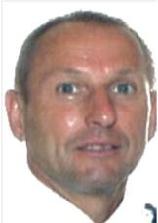
Délégué Général Départemental de la Somme

Mr Antoine DEPTA Siège: 53 rue du collège 80200 PERONNE
Tél : 06 95 50 36 63
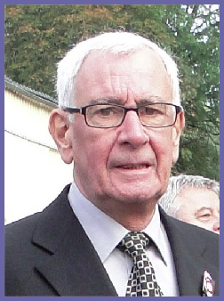
Délégué Général Adjoint pour la Somme Président
Comité de Combles Péronne

Mr Jean-Pierre LENTE
1, impasse de Labarre 80200 BRIE
Tél: 03.22.84.45.08

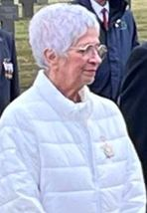
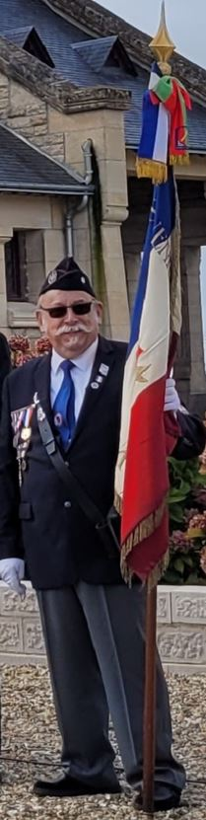
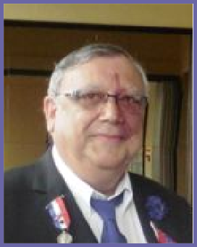

Secrétaire Départementale

Mme Annie Butez
85, rue Cosserat
80000 AMIENS
Tél: 06.15 20 26 45

Trésorier Départemental

Mr Francis DANEZ
2, rue du 8 mai
80800 FOUILLOY
Tél: 03.22 48 42 83
Porte-drapeau Départemental
Mr Jean-Jacques GOUDEMAND
DELEGUES GENERAUX HONORAIRES :
Madame Lisette QUEYRAT
Monsieur Jean-Michel RENAUX

